**Pratybos „Signalų parametrų skaičiavimai“**

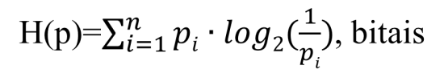

**1. Paskaičiuoti informacijos kiekį tekste jei simbolių pasikartojimo tikimybės vienodos**

Simboliai: 0,1,2,3,4,5,6,7 Tekstas: 2650020123

$$S=\left\{0,1,2,3,4,5,6,7\right\}$$

$$n=\left|S\right|=8$$

$$P\left(X\right)=\frac{1}{n}=\frac{1}{8},kur X∈S$$

$$L_{Tekstas}=10$$

$$H\left(P\right)=\log_{2}\left(n\right)=\log_{2}\left(8\right)=3 bitai$$

$$I_{Tekstas}=H\left(P\right)⋅L_{Tekstas}=3⋅10=30 bitų$$

**K = log2(L) arba L= 2K , L - būsenų skaičius, K- bitų skaičius bode**

2. Kiek yra signalo būsenų jei K=2? Iliustruokite paveikslėliu kaip atrodys signalas **11000110.**

Kiek laiko truks šio pranešimo perdavimas, jei signalo būsenų pasikeitimo dažnis 1000 kartų per sekundę (1000 Hz)

Sprendimas identiškas a variantui.

**Vmax=2B∙log2(X)**

**3.** Paskaičiuoti linijos pralaidumą b/s, kai naudojama X-QAM moduliacija

**64-QAM, B=100Mhz**

$$L=64$$

$$B=100 MHz=100⋅{10}^{6} Hz={10}^{8} Hz$$

$$V_{max}=2B⋅\log_{2}\left(L\right)=2⋅{10}^{8}⋅\log_{2}\left(64\right)=2⋅{10}^{8}⋅6=12⋅{10}^{8}=1,2⋅{10}^{9}b/s$$

**Užduotis Nr.4** . Kiek dB praras signalas pavaizduotame kelyje, jei kabelio ilgis (Fiber) 20 km, kabelio slopinimas 0,25 dB/km, nuostolis vienoje jungtyje (connector) 0.4 dB, nuostolis suvirinimo taške (splice) 0,1 dB.

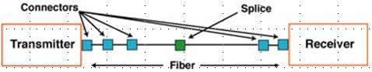

$$s=20 km$$

$$\frac{A_{Kab.}}{1 km}=0,25{dB}/{km}$$

$$A_{Jungt.}=0,4 dB$$

$$n_{Jungt.}=5$$

$$A_{Suvir.}=0,1 dB$$

$$n_{Suvir.}=1$$

$$A_{Bendr.}=\frac{A_{Kab.}}{1 km}⋅s+A_{Jungt.}⋅n_{Jungt.}+A_{Suvir.}⋅n_{Suvir.}=0,25⋅20+0,4⋅5+0,1⋅1=5+2+0,1=7,1 dB$$

**Užduotis Nr.5**

|  |  |
| --- | --- |
| Pilno žiedo ilgis X km. Sugedusios atkarpos K-V  ilgis Y km.  Sparta visose atkarpose 10 Gbps.  Koks minimalus galimas RTT ping‘ui iš K į V  **X=1000 Y=100** |  |